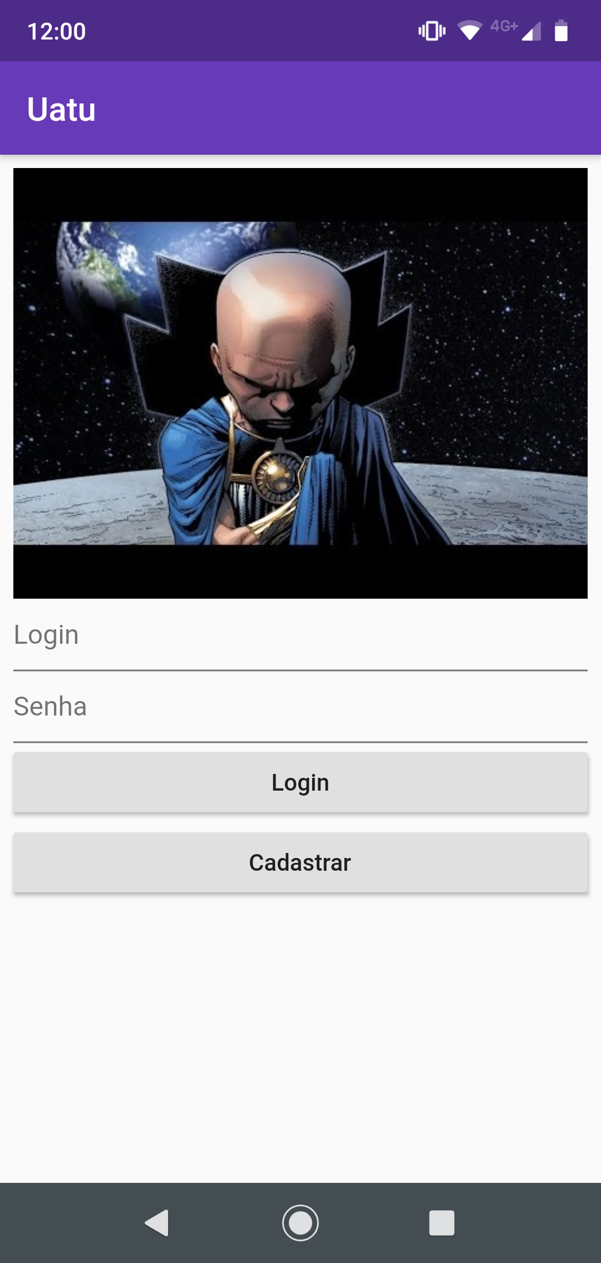

Tela principal. O cliente pode escolher entre realizar o login, caso já esteja cadastrado e inserir suas informações, ou realizar cadastro.
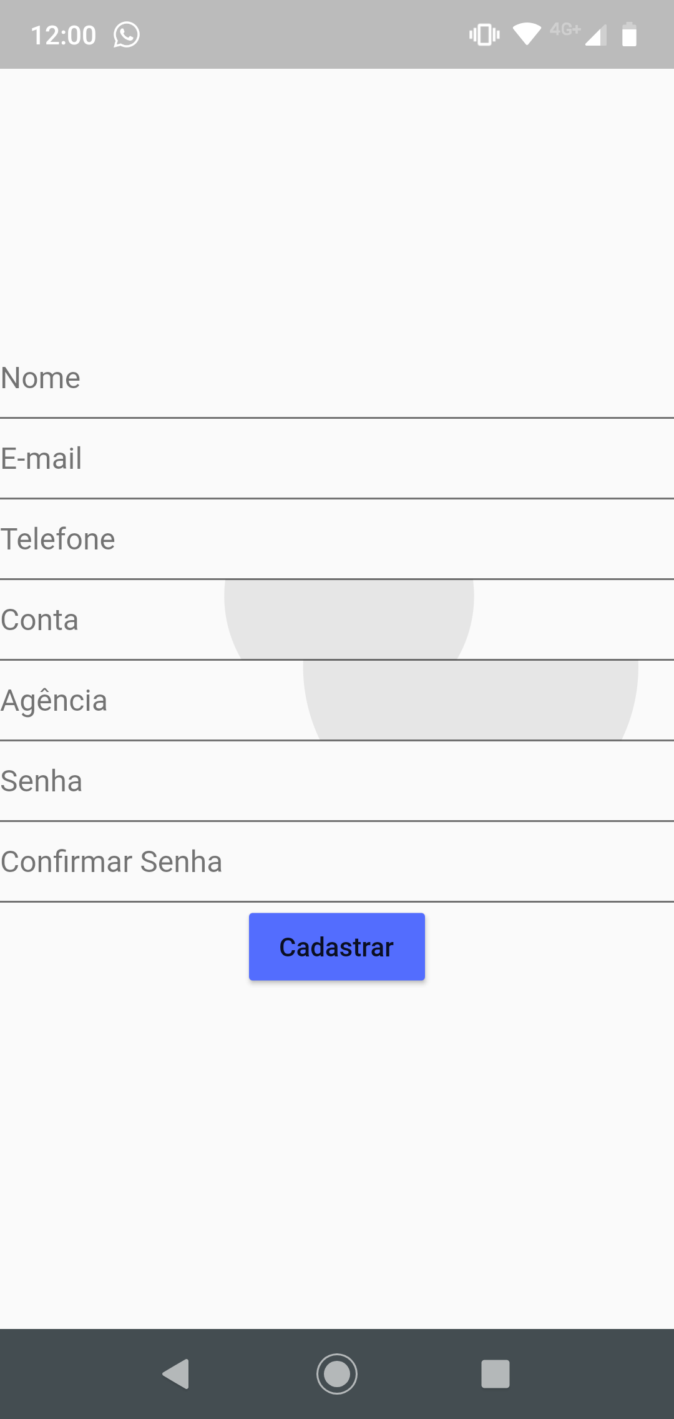

Tela de cadastro. Cliente fornece informações.

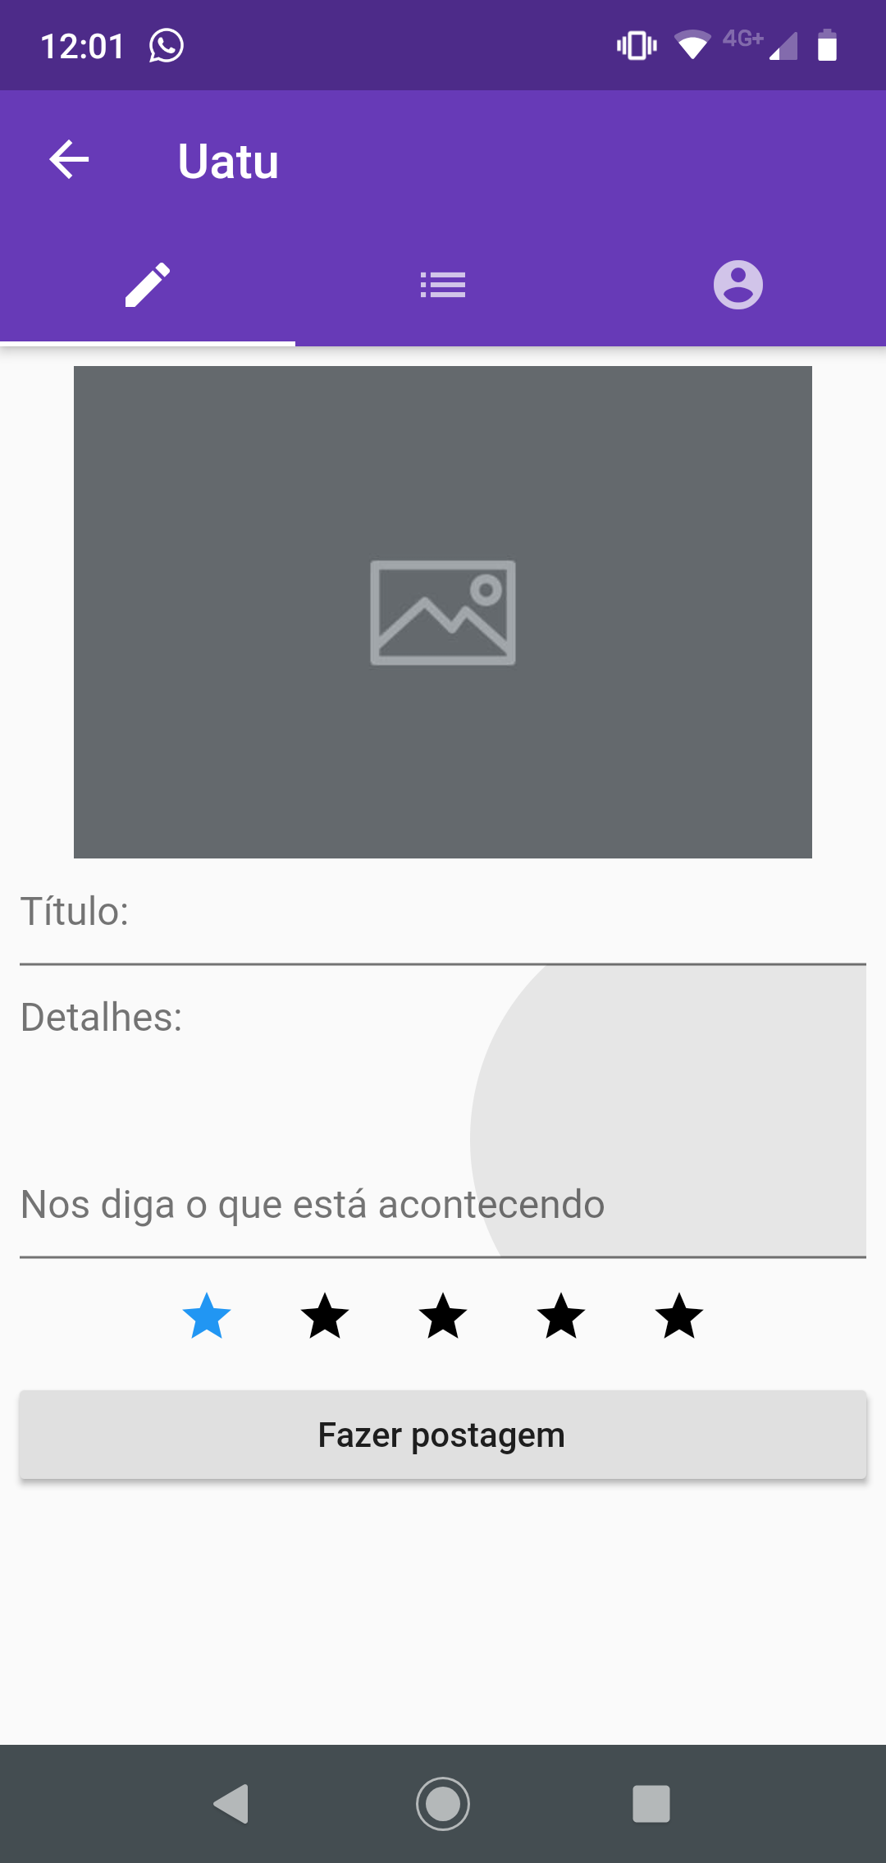

Tela de postagem. Usuário escolhe a foto, informa em texto detalhes e realiza a postagem

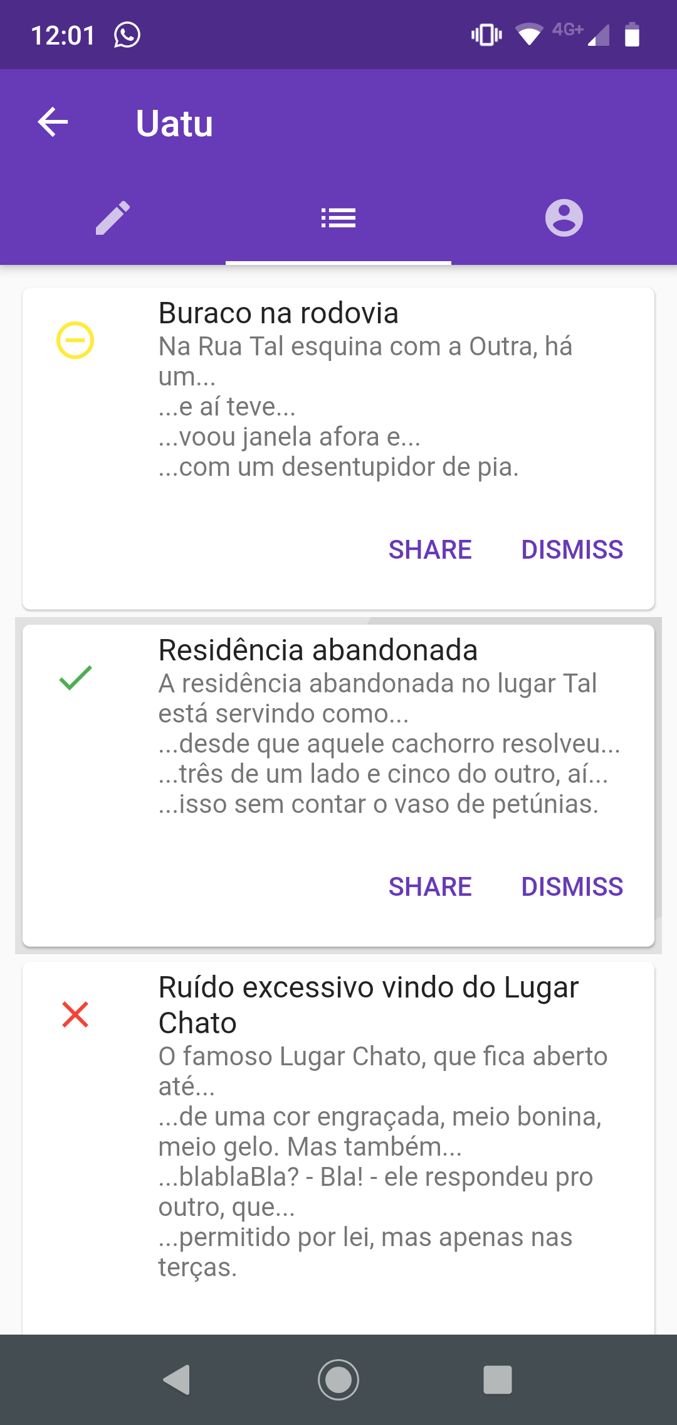

Tela dos posts. Posts realizados por usuários estão em uma mesma página.

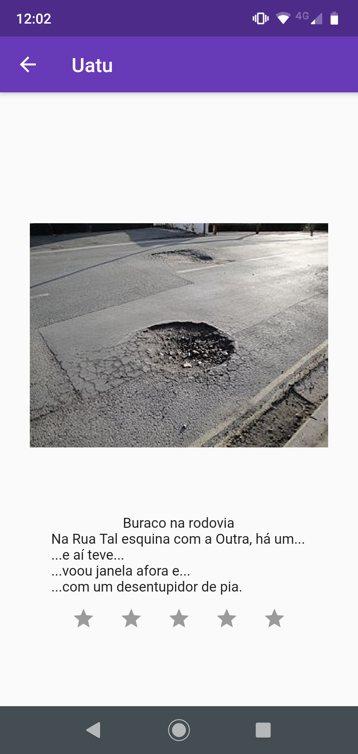

Tela com a informação do post. Caso deseja, o usuário consegue clicar em algum post da tela anterior e ver suas informações.

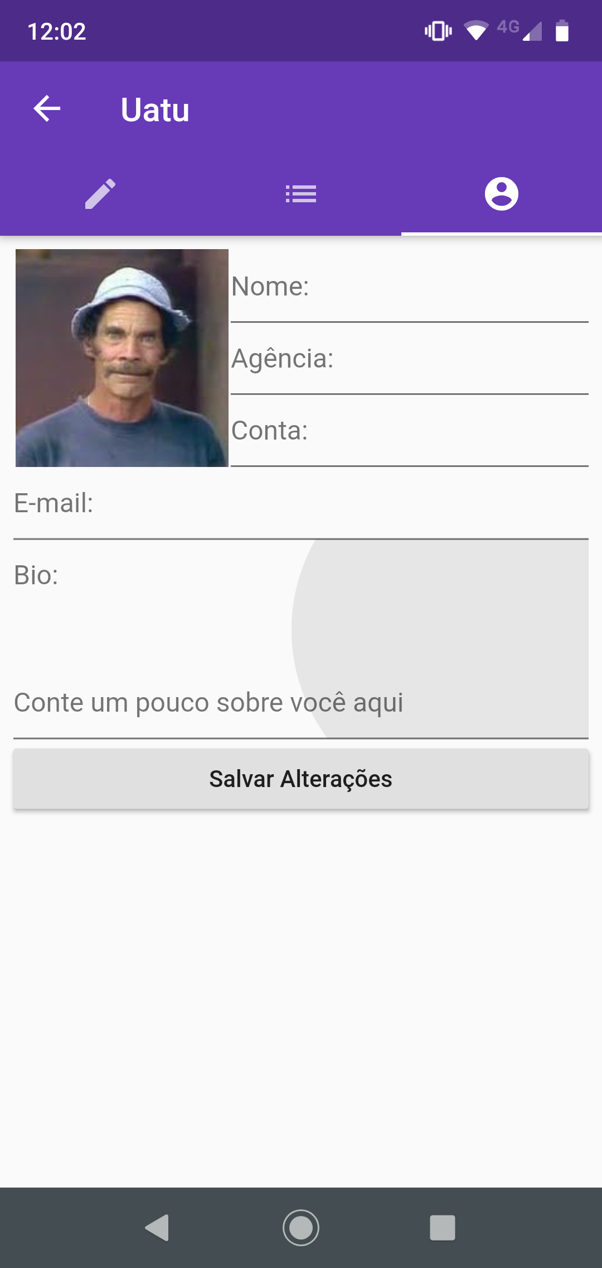

Tela de informações do cliente. A tela possui as informações necessárias do cliente.

